2. Финальные приготовления <https://githowto.com/ru/more_setup>

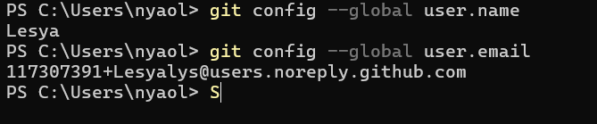  
  
3. Создание проекта <https://githowto.com/ru/create_a_project>

